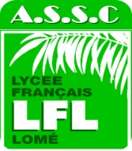

COTIERE A COTONOU

INFORMATION IMPORTANTE POUR LES

FAMILLES OU LES ELEVES SUPPORTERS

Si certaines familles ou élèves supporters du lycée français de Lomé souhaitent se déplacer et assister samedi 16 mars à certaines rencontres de la Côtière à Cotonou, c’est possible.
Cependant la direction de Cotonou demande la liste avec les noms et les photos des personnes concernées (liste qui sera en possession des gardiens afin que ceux-ci autorisent l’entrée au sein du lycée)

Si vous êtes intéressés veuillez faire parvenir à l’adresse mail ci-dessous, au plus tard lundi 12 mars 11h45, les noms et prénoms des participants accompagnés d’une photo d’identité.

M. Bienvenu :
Nom +Prénom + photo (format numérique)
bienvenu.akindes@lfl-togo.org

M.CHAUZI

Secrétaire coordonnateur ASSC

